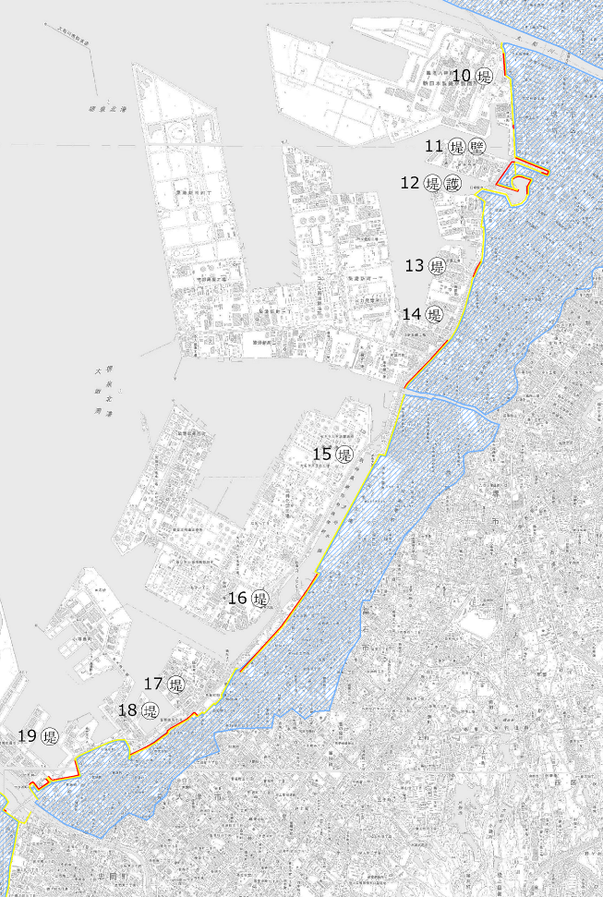

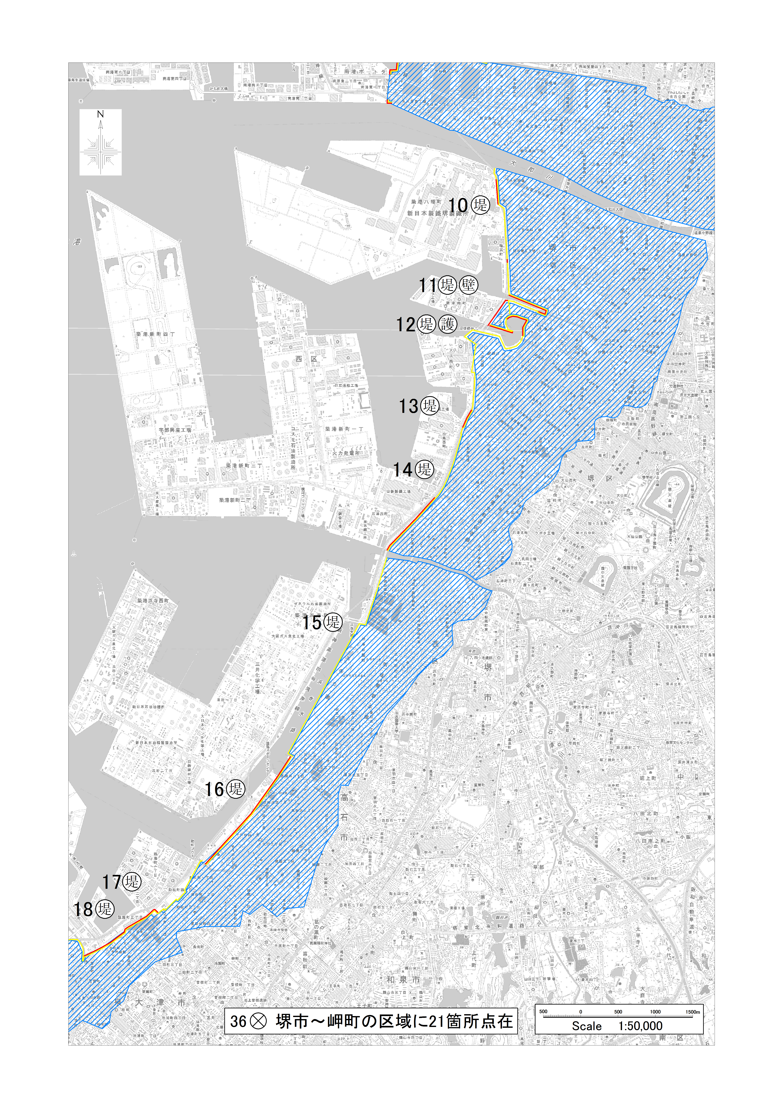
・この地図は、国土地理院長の承認を得て、同院発行の数値地図200000（地図画像）及び数値地図25000（地図画像）を複製したものである。（承認番号 平27情複、第1119号）
・この地図をさらに複製する場合は、国土地理院の長の承認を得なければならない。
添付図 新設又は改良の整備対象区域（６）
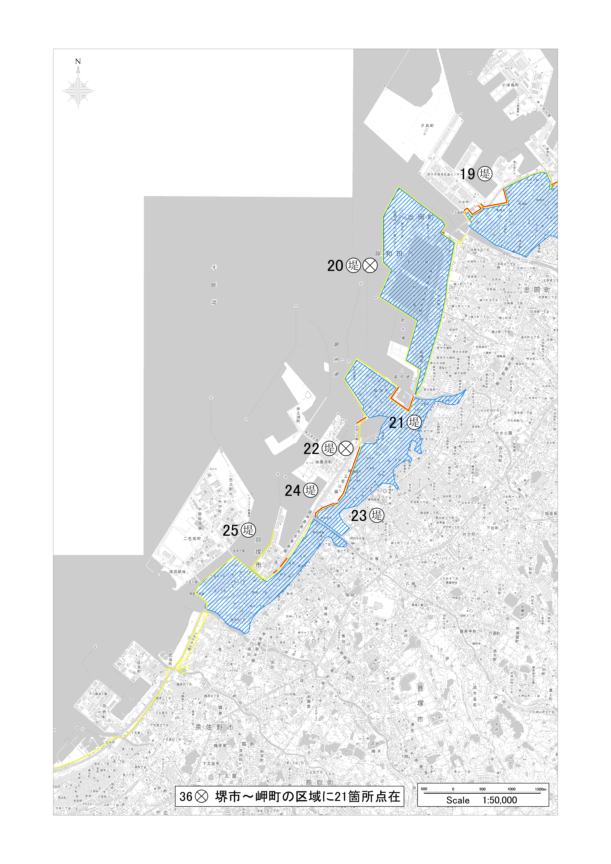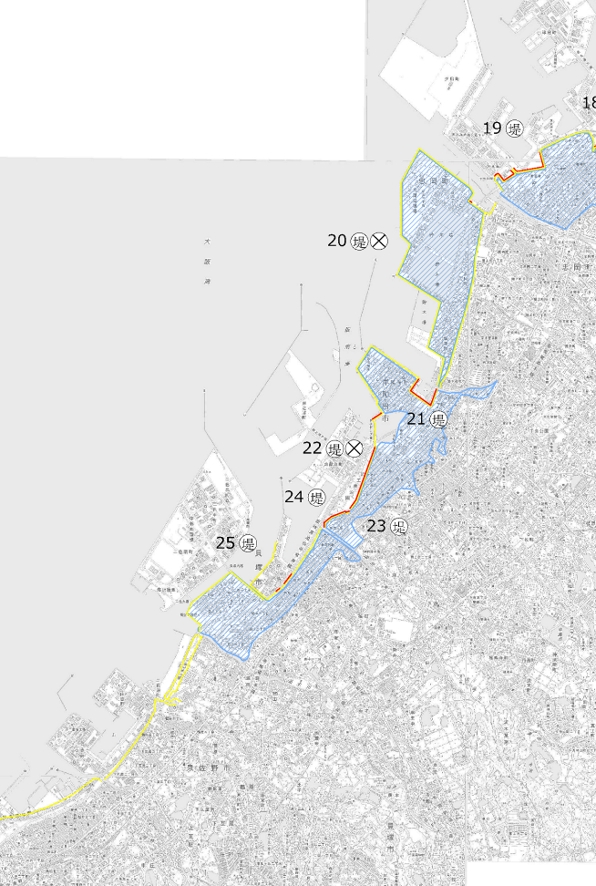

・この地図は、国土地理院長の承認を得て、同院発行の数値地図200000（地図画像）及び数値地図25000（地図画像）を複製したものである。（承認番号 平27情複、第1119号）
・この地図をさらに複製する場合は、国土地理院の長の承認を得なければならない。
添付図 新設又は改良の整備対象区域（７）
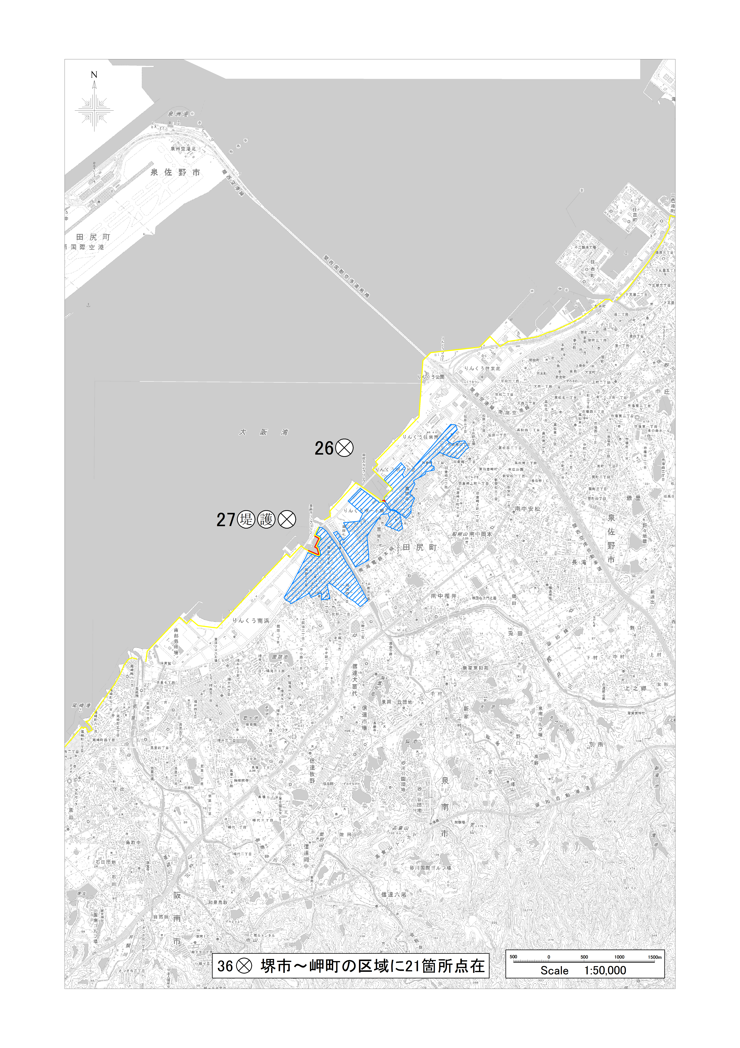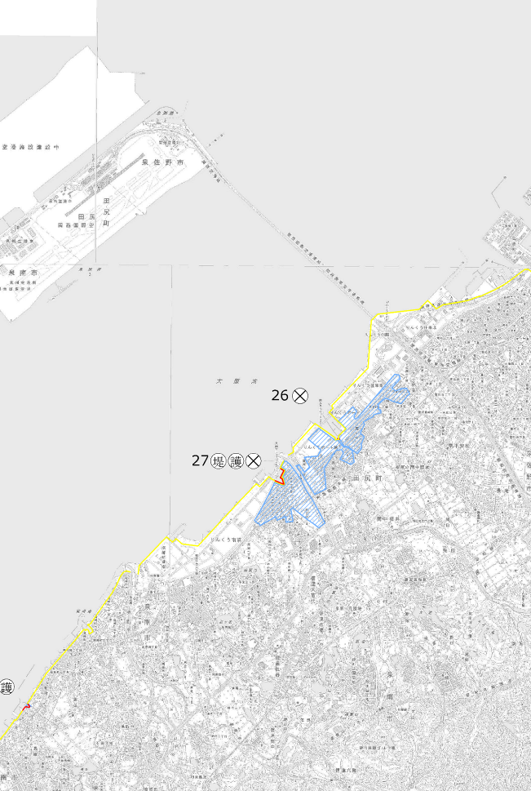

・この地図は、国土地理院長の承認を得て、同院発行の数値地図200000（地図画像）及び数値地図25000（地図画像）を複製したものである。（承認番号 平27情複、第1119号）
・この地図をさらに複製する場合は、国土地理院の長の承認を得なければならない。
添付図 新設又は改良の整備対象区域（８）
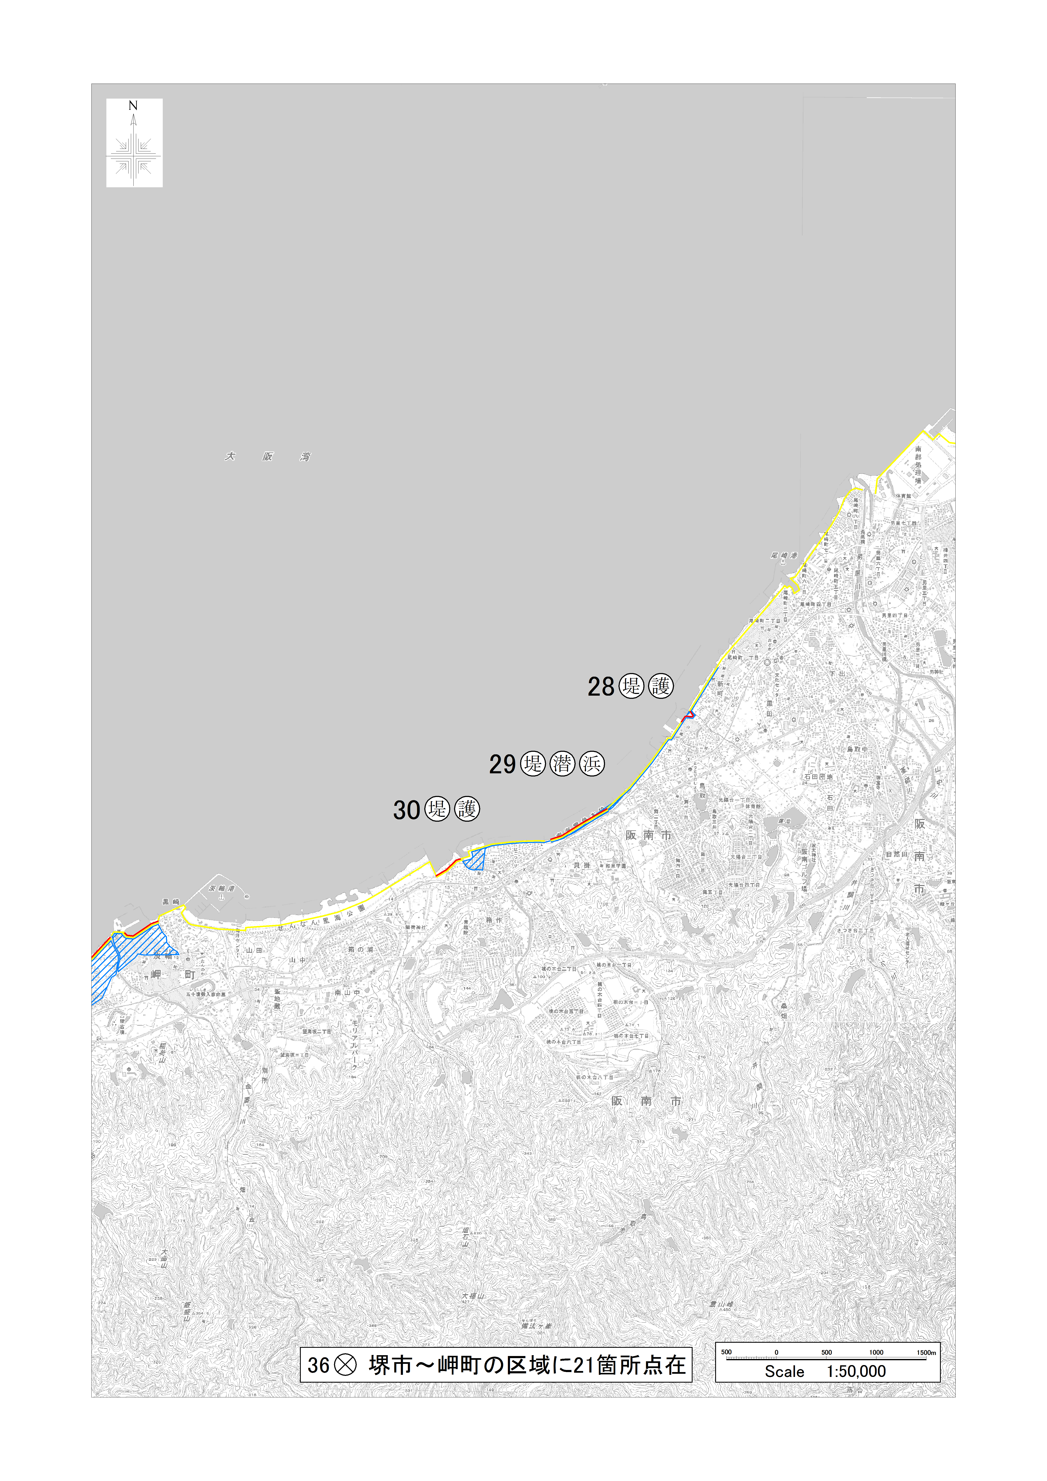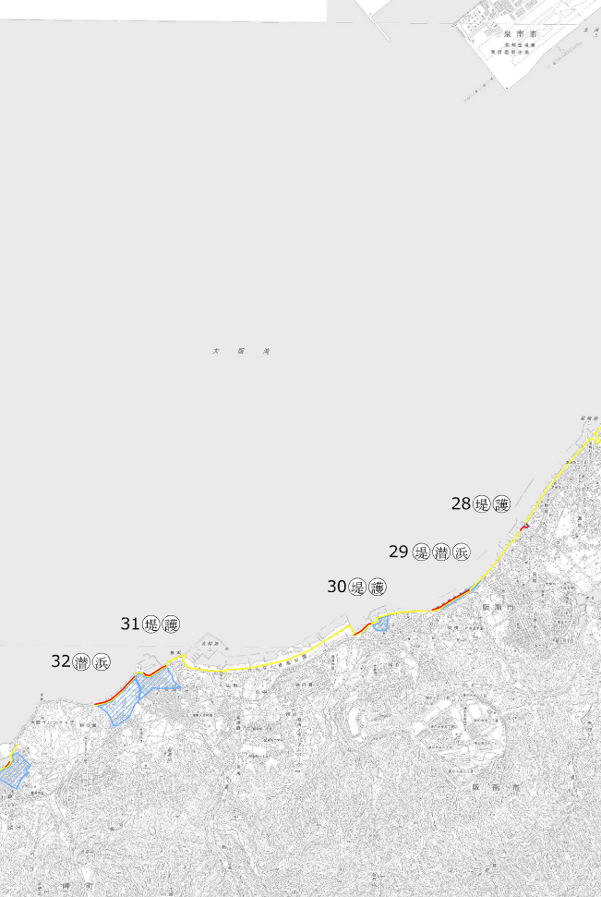

・この地図は、国土地理院長の承認を得て、同院発行の数値地図200000（地図画像）及び数値地図25000（地図画像）を複製したものである。（承認番号 平27情複、第1119号）
・この地図をさらに複製する場合は、国土地理院の長の承認を得なければならない。
添付図 新設又は改良の整備対象区域（９）
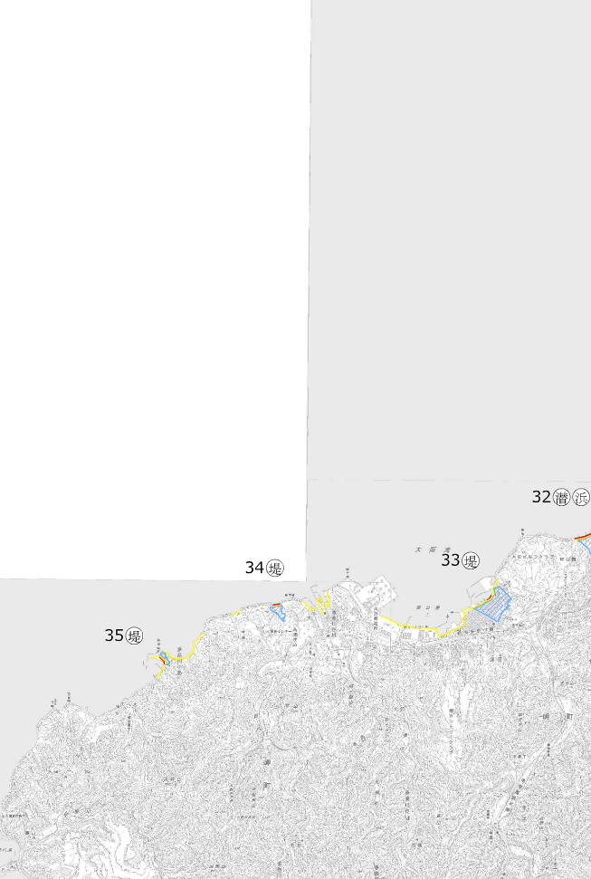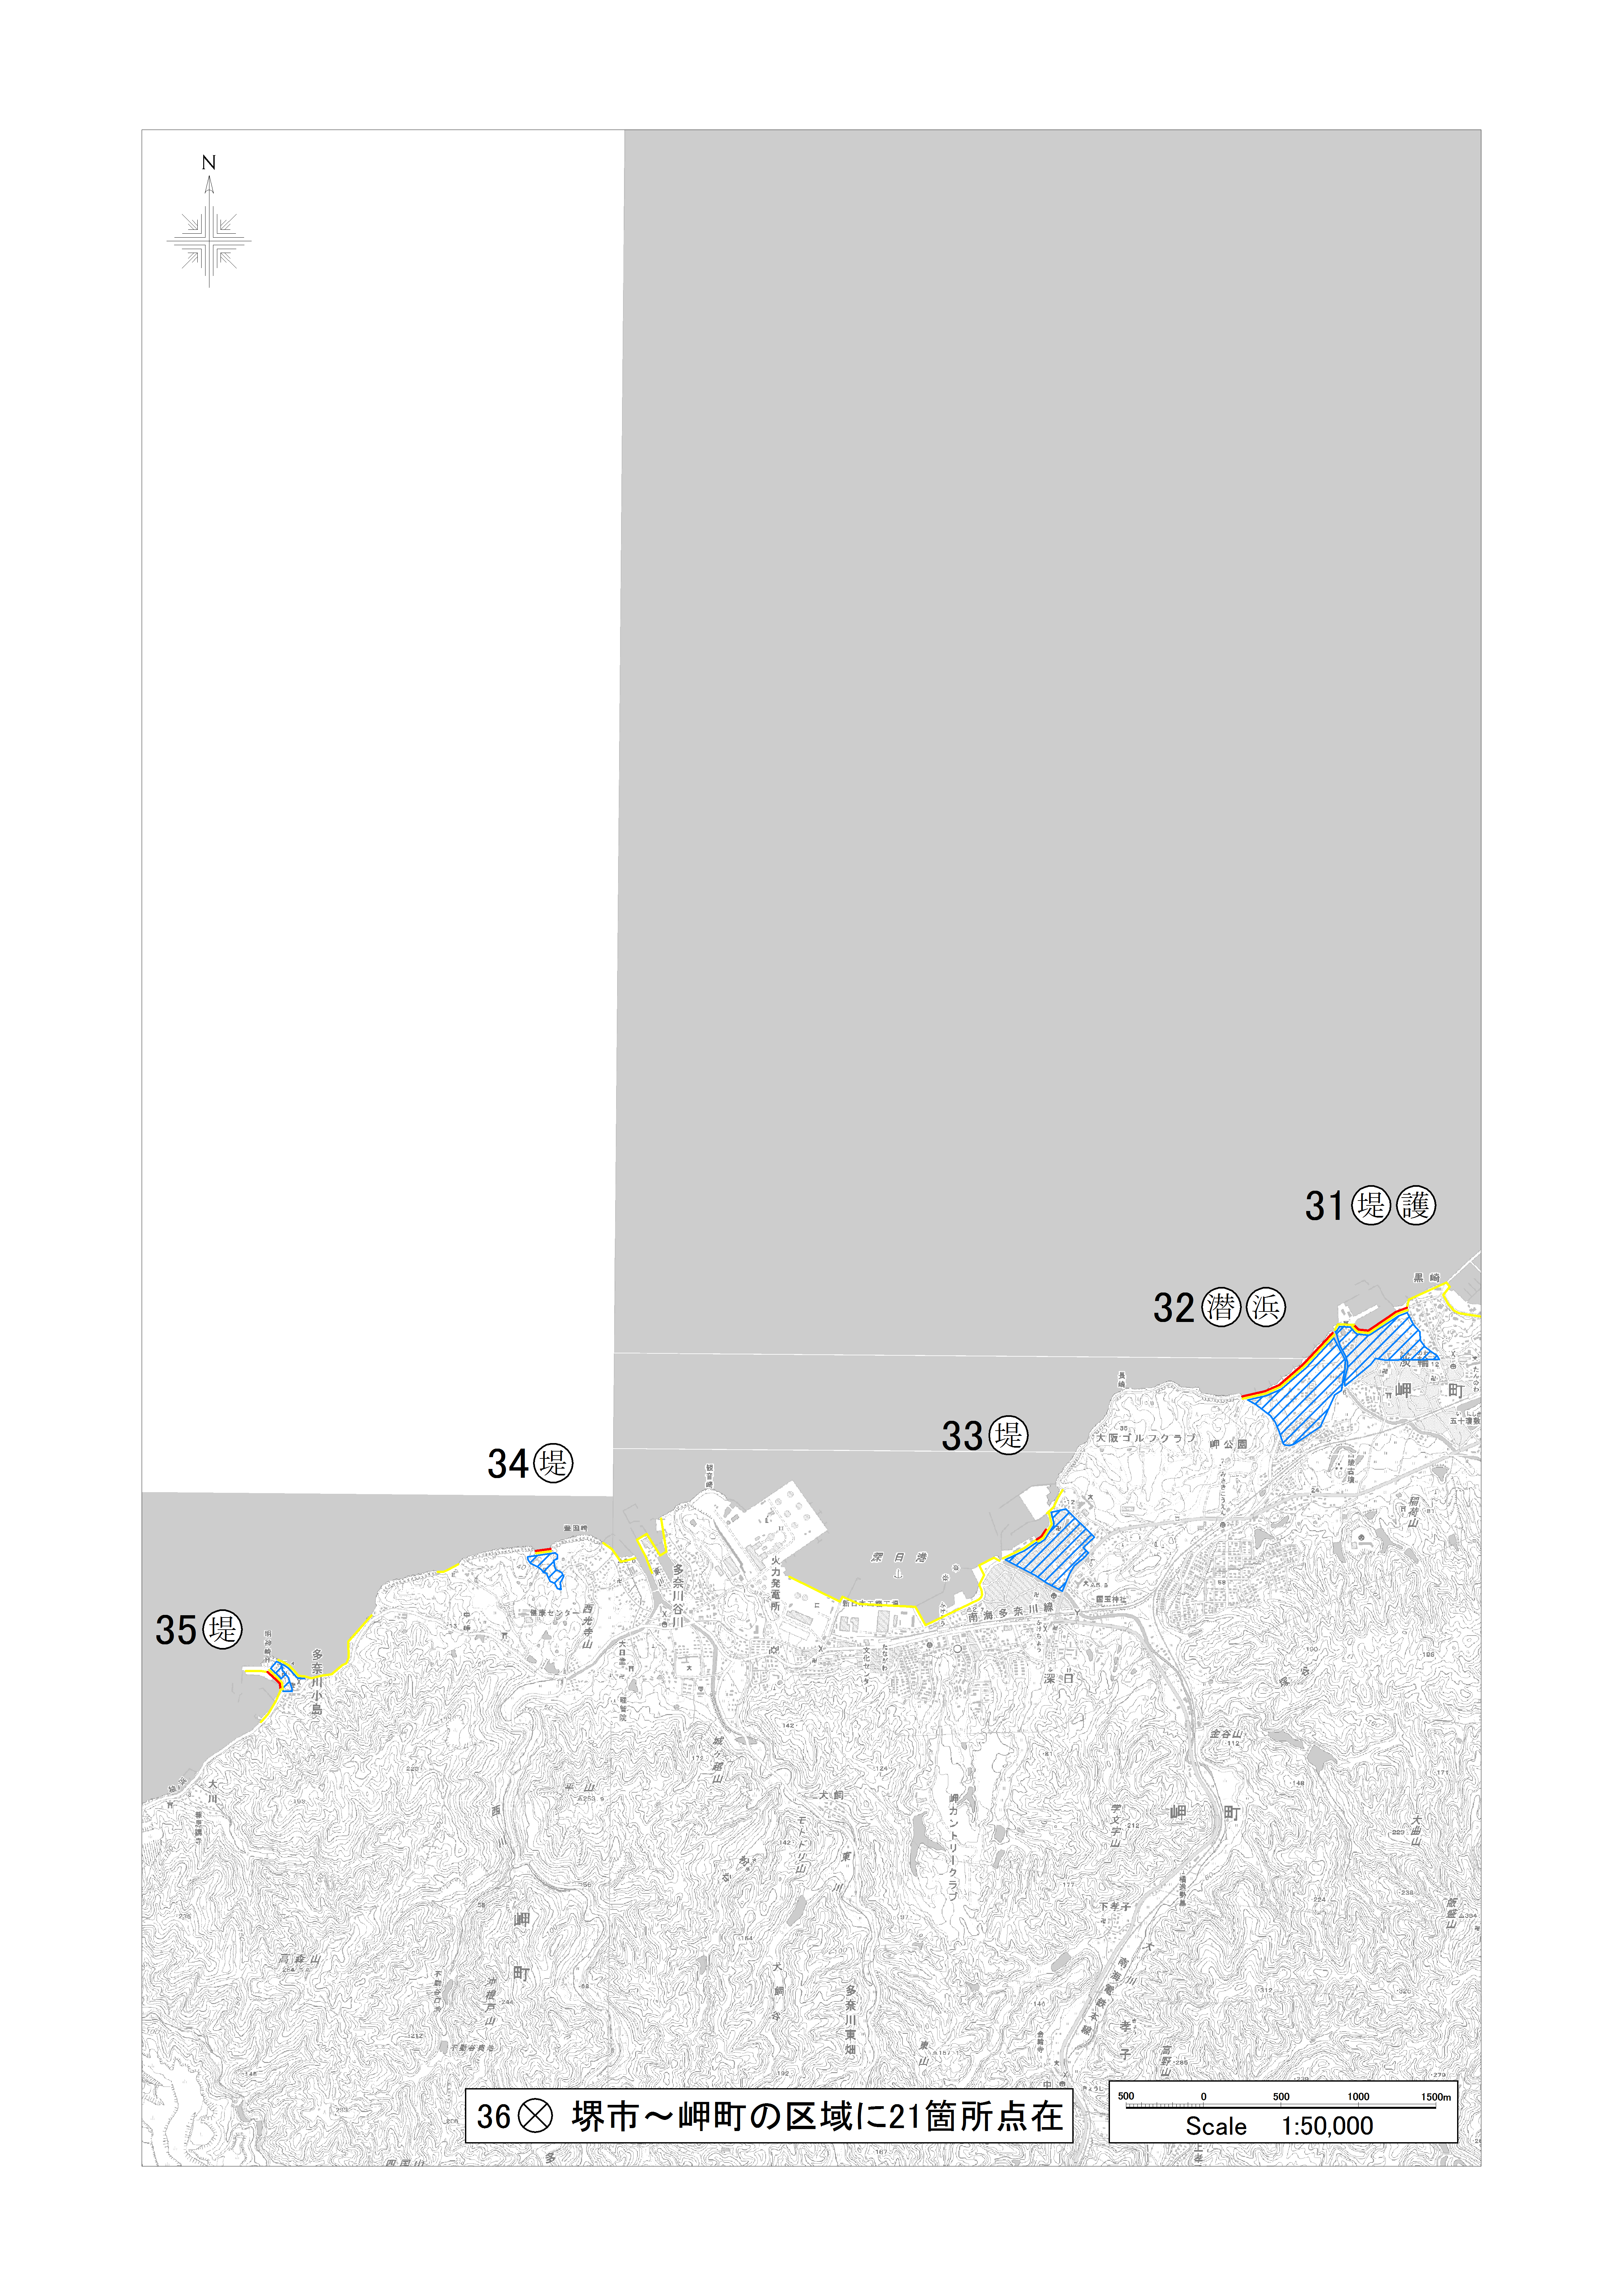

・この地図は、国土地理院長の承認を得て、同院発行の数値地図200000（地図画像）及び数値地図25000（地図画像）を複製したものである。（承認番号 平27情複、第1119号）
・この地図をさらに複製する場合は、国土地理院の長の承認を得なければならない。
添付図 新設又は改良の整備対象区域（10）

